2152118 史君宝 数据库系统 第四次作业

第一题：

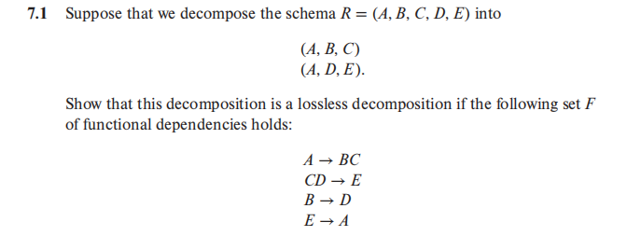

解：

我们知道，如果R1∩R2->R1或R1∩R2->R2，则分解{R1,R2}是无损分解。

由题目可以知道，R1 = (A, B, C)，R2 = (A, D, E)，R1∩R2 = A，

1. >BC，所以A->ABC。
2. 由此可以知道R1∩R2->R1

因此得证。

第二题：

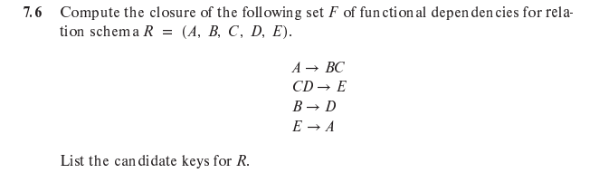

因为A->BC，可以知道A->B，A->C。

又因为A->B，B->D，可以知道A->D。

又因为A->CD，而且CD->E，可以知道A->E。

又因为A->A，可以知道A->ABCDE。

又因为E->A，可以知道E->ABCDE。

又因为CD->E，可知道CD->ABCDE。

因为B->D，BC->CD，可以知道BC->ABCDE。

所以候选键是A、BC、CD和E。

第三题：



解：

我们使用Armstrong公理来证明分解规则的合理性。

对于任意的A->BC，我们有自反性可知，BC->B，BC->C

有传递性可以知道A->BC，BC->B，BC->C。因此可知A->B，A->C。

第四题：

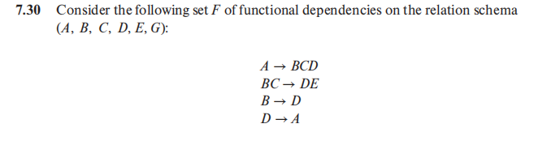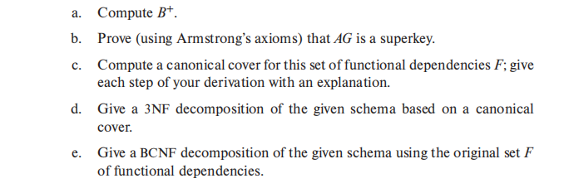

（1）求B的闭包B+

给定关系模式(A, B, C, D, E, G)上的函数依赖集合F：  
A->BCD  
BC->DE  
B->D  
D->A

要计算B+，即B的闭包。

首先，将B添加到B+中。然后，使用F中的函数依赖来推导出其他属性。

根据B->D，将D添加到B+中。

根据D->A，将A添加到B+中。

根据A->BCD，将C添加到B+中。

根据BC->DE，将E添加到B+中。

因此,B+ = {A，B，C，D，E}。

（2）证明 AG 是一个超键

给定关系模式(A，B，C，D，E，G)上的函数依赖集合 F：

A->BCD  
BC->DE  
B->D  
D->A

要证明 AG 是一个超键，即AG+包含关系模式中的所有属性。

我们有A->A和G->G。因此，AG->AG。

因为A->A。因此，A∈AG+。

又因为G->G。因此，G∈AG+。

因为A->BCD，所以A->B，A->C，A->D。

因为A->BCD，BC->DE，所以A->E。

又因为上面已经证明了A->A，A->B，A->C，A->D，A->E。

所以A->ABCDE，AG->ABCDEG

即 AG 是一个超键。

（3）计算 F 的规范覆盖

给定关系模式 (A, B, C, D, E, G) 上的函数依赖集合 F：

A->BCD

BC->DE

B->D

D->A

对上面的依赖全部展开可以知道：

A->B，A->C，A->D，BC->D，BC->E，B->D，D->A。

可以知道对上式，若删去A->D，可以知道A+={A,B,C,D,E}，所以是冗余的

对于BC->D，若删去，可以知道BC+={A,B,C,D,E}，所以是冗余的。

其余就没有了，所以

F={A->BC，BC->E，B->D，D->A}

（4）将关系模式分为3NF

根据上面的依赖可以创建关系模式：

可以创建R1(A, B，C), R2(B，C，E), R3(B，D), R4(D, A)。

上述G未被包含，需要添加划分，所以R5(A，G)

之后我们去验证上面的的关系模式是否符合3NF。

对于R1(A, B，C)，有A->BC符合3NF。

对于R2(B，C，E)，有BC->E符合3NF。

对于R3(B，D)，有B->D符合3NF。

对于R4(D, A)，有D->A符合3NF。

对于R5(A，G)也符合3NF。

因此，上述关系模式可以分解为3NF。